|  |  |  |  |
| --- | --- | --- | --- |
| **Cargo:** | Docente Especialista | | |
| **Nombre:** | Ing. Elvis Pachacama | | |
| **Asignatura:** | Seguridad Informática | | |
| **Carrera:** | Desarrollo de Software | **Nivel:** | Quinto Nivel |
| **Estudiante:** | David Jonathan Yépez Proaño | | |

# **Avance de la Prueba Parcial 2**

Informe: Creación de un Sistema de Gestión de Seguridad de la Información (SGSI) con la norma ISO 27001 Instituto Superior Tecnológico Quito (ITQ)

**1. Introducción**

Este avance tiene como objetivo iniciar la elaboración de un informe sobre cómo crear un **Sistema de Gestión de Seguridad de la Información (SGSI)** en el Instituto Tecnológico Superior Quito (ITQ), basándose en la **norma ISO 27001**, reconocida internacionalmente como el estándar principal para la gestión de la seguridad de la información y certificación.

**Obtención de información preliminar**

Se ha recopilado información proporcionada por el Ingeniero **Gino Cordero**, quien explicó cómo el ITQ gestiona actualmente la seguridad de la información, incluyendo detalles sobre los activos, procesos y herramientas utilizadas. Esta información sirve de base para analizar la situación actual y proyectar la implementación de un SGSI conforme a la norma ISO 27001.

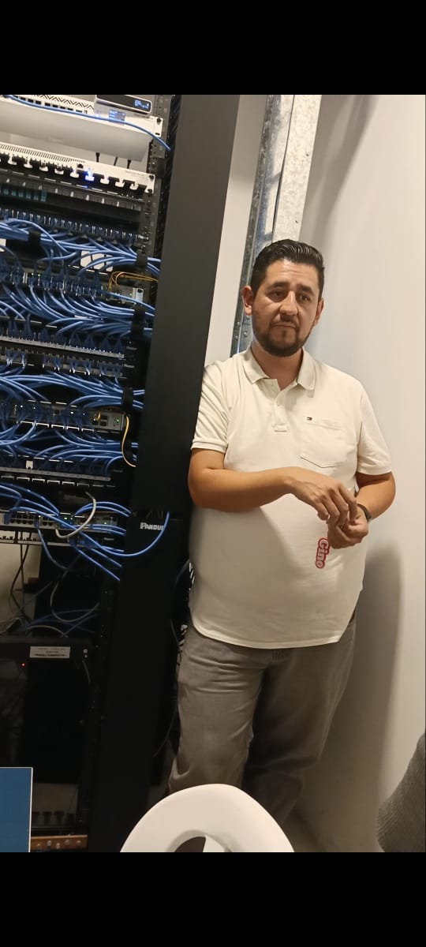

**2. Investigación sobre la ISO 27001**

**¿Qué es la ISO 27001?**

La **ISO 27001** es una norma internacional que define un marco de trabajo para crear, implementar, operar, monitorear y mejorar continuamente un **SGSI**. Su propósito principal es garantizar la protección de la **confidencialidad**, **integridad** y **disponibilidad** de la información ante riesgos que puedan surgir de:

* Ataques cibernéticos.
* Errores humanos.
* Desastres naturales o fallas en los sistemas.

**¿Por qué es importante la ISO 27001 para el ITQ?**

El ITQ maneja una diversidad de información crítica en carreras tecnológicas como **desarrollo de software**, **marketing**, **administración** y **multimedia**, por lo que proteger dicha información es esencial para:

**Asegurar la continuidad de las actividades educativas.**

Proteger bases de datos de estudiantes y docentes.

Garantizar el acceso seguro a plataformas académicas y administrativas.

**Fortalecer la confianza de la comunidad educativa.**

Resguardar proyectos estudiantiles, materiales de investigación y datos financieros.

**Cumplir con normativas legales aplicables.**

Prevenir sanciones por incumplimientos en la protección de datos personales.

**3. Proyección inicial**

Con la información preliminar obtenida, el ITQ requiere identificar los activos clave de información, los riesgos potenciales asociados y las políticas existentes para desarrollar controles de seguridad específicos. En próximas fases, se establecerán procedimientos concretos y políticas adaptadas al marco de la ISO 27001.